


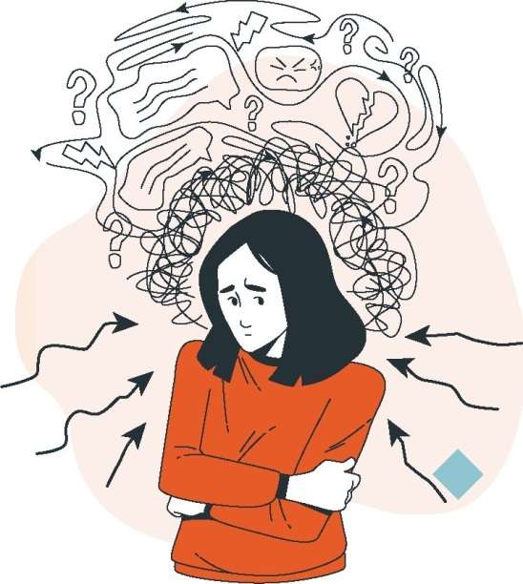



Что делать,

когда ты - свидетель травли?

Травля может выглядеть так:
По отношению к одному и тому же человеку
часто происходит следующее:
^ оскорбляют ^создают обидные чаты
^ придумывают обидные прозвища ^ отбирают или портят вещи
^ смеются
^ не здороваются и не хотят сидеть рядом
^ распускают сплетни и слухи
►

А
угрожают толкают или бьют

Травля - это не норма и не игра! Это насилие!
Если ты НЕ обижаешь человека, но видишь что-то
из этого списка - значит, ты становишься свидетелем травли.
Ты можешь чувствовать себя по-разному:
к
волноваться за того, кого обижают злиться на обидчиков за их поступки злиться на себя за то, что не можешь помочь чувствовать себя виноватым ощущать свою беспомощность радоваться, что травят не тебя и многое другое
Любые твои чувства нормальны - • •
НЕ нормально присоединяться к травле. • • •
Если ты замечаешь травлю, старайся действовать.

ЖУРАВЛИК ГНЕЗДО
ПАМЯТКА ДЛЯ ПОДРОСТКОВ 2023Г

Важные «НЕ»
НЕ принимай участия в травле НЕ снимай происходящее на камеру

НЕ подхватывай обзывательства НЕ подбадривай зачинщика травли НЕ смейся над обидными шутками


Поддерживай того, кого травят
Будь доброжелательным: здоровайся и прощайся, улыбайся при встрече, делись чем-нибудь.
1
- Выражай поддержку словами: «Я не поддерживаю то, как к тебе относятся»,
«Это несправедливо и неправильно», «Никто не заслуживает такого отноше- ' ния».
- Если в прошлом ты принимал участие в травле, скажи, что сожалеешь об этом.
- Если можешь, пригласи того, кого обижают, пойти вместе на обед, предложи поиграть или пообщаться, дойти вместе до дома, сделать общий проект.
- Помоги собрать разбросанные вещи, отведи умыться, подскажи дорогу, ф ответь на вопрос.
ПОСТАРАЙСЯ ОСТАНОВИТЬ ТРАВЛЮ

(если, конечно, эти действия не навредят тебе)
Скажи обидчику в беседе один на один: «Ты поступаешь неправильно!»,
1.
2.
3.

«Я не буду тебе в этом поддерживать!», «Нельзя так обращаться с людьми!.»
Когда видишь травлю, останови ее словами: «Что вы делаете? Так нельзя!» «Перестаньте, это травля!».
Договорись с друзьями, чтобы они поддержали тебя и помогли остановить травлю.
Обязательно расскажи о травле взрослому, которому ты доверяешь.
Например, родителю, учителю или школьному психологу.
Дорогой друг!
Мы знаем, что встать на защиту другого человека - непросто. Для этого нужно мужество. Мы верим, что ты неравнодушен к чужой боли. Твоя поддержка и помощь тем, кому плохо, остановят травлю.



Остались вопросы?
ПИШИ PSY@ZHURAVLIK.ORG

звони 8 800 500 44 14
(ПН-ПТ, 10:00-20:00 ПО МСК)

